**METODOLOGÍA DE EVALUACIÓN DE CARTERA**

**COOPEAIPE**

La metodología de evaluación de cartera establecida por COOPEAIPE se realizó a partir del análisis de los seis criterios mínimos obligatorios que son requeridos por la Superintendencia de la Economía Solidaria en su Circular Básica Contable y Financiera No 022 de 2020, numeral 5.2.2.2.1. capítulo II título IV y dos criterios adicionales determinados por la COOPEAIPE (modelo de pronóstico y el perfil de riesgo por actividad económica).

El modelo establecido se compone de los siguientes aspectos técnicos y metodológicos:

**CRITERIOS EVALUADOS E INDICADORES**

El análisis parte de una calificación global de riesgo sobre los criterios establecidos para el proceso de evaluación de cartera que se desarrollan desde el comportamiento de indicadores base para cada uno.

De acuerdo con lo anterior, los criterios establecidos son: 1. Capacidad de pago, 2. Solvencia, 3. Garantía, 4. Servicio de Deuda (12m+), 5. Reestructuración / Novación / Rescate, 6. Central de Riesgo, 7. Modelo Interno Pronostico (60+) y 8. Actividad Económica Perfil de Riesgo.

A partir de los cuales, se formularon los siguientes indicadores con el propósito de lograr una recalificación de los portafolios de cartera de crédito por riesgo, en cumplimiento de la normatividad vigente:

|  |  |
| --- | --- |
| **CRITERIOS** | |
| **I. CAPACIDAD DE PAGO** | |
| 1.1 | CAPACIDAD DE PAGO AL CORTE |
| 1.2 | CAPACIDAD DE PAGO ORIGINACION |
| 1.3 | VARIACION ANUAL CAPACIDAD DE PAGO |
| 1.4 | ACTUALIZACION DATOS |
|  |  |
| **II. SOLVENCIA** | |
| 2.1 | PATRIMONIO PONDERADO / ENDEUDAMIENTO OPERC CORTE |
| 2.2 | PATRIMONIO PONDERADO / ENDEUDAMIENTO OPERC ORGINACION |
| 2.3 | PATRIMONIO PONDERADO / ENDEUDAMIENTO OPERC CORTE + SF |
| 2.4 | PATRIMONIO PONDERADO / ENDEUDAMIENTO OPERC ORGINACION +SF |
| 2.5 | SOLVENCIA PONDERADA CORTE |
| 2.6 | SOLVENCIA PONDERADA ORIGINACION |
|  |  |
| **III. GARANTIA** | |
| 3.1 | (VALOR GARANTIA ADMISIBLE+APORTES) PONDERADOS / SALDO OPERAC |
| 3.2 | TOTAL DEUDORES SOLIDARIOS |
| 3.3 | FONDO DE GARANTIA |
|  |  |
| **IV. SERVICIO DE DEUDA (12M+)** | |
| 4.1 | MAXM3M |
| 4.2 | MAXM6M |
| 4.3 | MAXM12M |
| 4.4 | CONTMORA 30+ EN 12 MESES (Veces) |
| 4.5 | SEVERIDAD (SALDO / MONTO) |
|  |  |
| **V. REESTRUCTURACION / NOVACION / RESCATE** | |
| 5.1 | CONTAMORA REESTRUCTURACION |
| 5.2 | CONTAMORA CON NOVACION |
| 5.3 | CONTAMORA RESCATE CONTINGENCIA |
|  |  |
| **VI. CENTRAL DE RIESGO** | |
| 6.1 | CALIF EXTERNA |
|  |  |
| **VII. MODELO INTERNO PRONOSTICO (60+)** | |
| 7.1 | PROBABILIDAD DEFAULT |
|  |  |
| **VIII. ACTIVIDAD ECONÓMICA PERFIL DE RIESGO** | |
| 8.1 | PERFIL DE RIESGO |

Así las cosas, a partir de la formulación de indicadores establecidos para cada uno de los criterios, el análisis continuó con la revisión de su homogeneidad, a fin de permitir un mejor desempeño en la calificación y el perfil de riesgo.

A su vez, se continuó el proceso de evaluación de cartera con el análisis de correlación, la determinación de rangos (categorización) y la ponderación de criterios que conjuntamente permiten anticipar razonablemente el cambio potencial en la capacidad de pago, solvencia o calidad de las garantías que lo respaldan y realizar la respectiva recalificación y registro del deterioro, tal como se explica a continuación:

**ANÁLISIS DE CORRELACIÓN**

Se estableció para cada de los indicadores su correlación con el posible deterioro futuro de la operación de crédito (incumplimiento futuro), es decir, la mayor o menor incidencia del evento de riesgo en el comportamiento del portafolio de crédito. Lo anterior, con el fin de determinar el impacto de cada variable (indicador) en la metodología de evaluación.

La importancia de esta correlación radica en prevenir el sesgo sobre el puntaje de crédito y así evitar desviar las escalas o rangos definidos para el modelo.

**CATEGORIZACIÓN**

Se definieron rangos de acuerdo con los parámetros establecidos para cada indicador, es decir, se estableció una categorización de 1 a 5 para cada uno de los criterios, así:

|  |  |
| --- | --- |
| **CATEGORIZACIÓN** | **PERFIL** |
| 1 | BAJO |
| 2 | MEDIO |
| 3 | ALTO |
| 4 | MUY ALTO |
| 5 | EXTREMO |

Una vez definida la anterior escala, se procedió a establecer para los indicadores de los criterios los siguientes parámetros de correlación y categorización:

|  |  |  |  |
| --- | --- | --- | --- |
| **CRITERIOS** | | **CORRELACIÓN** | **CATEGORIZACIÓN** |
| **I. CAPACIDAD DE PAGO** | | | |
| 1.1 | CAPACIDAD DE PAGO AL CORTE | NEGATIVA[1] | 1= Mayor o igual a 1 2= [0,61-0,8] 3= [0,31-0,6] 4= [0,1 -0,3] 5= Menor o igual a 0 |
| 1.2 | CAPACIDAD DE PAGO ORIGINACION | NEGATIVA | 1= Mayor o igual a 1 2= [0,61-0,8] 3= [0,31-0,6] 4= [0,1 -0,3] 5= Menor o igual a 0 |
| 1.3 | VARIACION ANUAL CAPACIDAD DE PAGO | NEGATIVA | 1= Mayor o igual a 1 2= [0,61-0,8] 3= [0,31-0,6] 4= [0,1 -0,3] 5= Menor o igual a 0 |
| 1.4 | ACTUALIZACION DATOS | POSITIVA[2] | 1= < 1 año 2= 1 - 1,5 años 3= 1,5-2 años 4= 2 - 2,5 años 5= > 2,5 años |
|  |  |  |  |
| **II. SOLVENCIA** | | | |
| 2.1 | PATRIMONIO PONDERADO / ENDEUDAMIENTO OPERC CORTE | NEGATIVA | 1= Mayor o igual a 1 2= [0,61-0,8] 3= [0,31-0,6] 4= [0,1 -0,3] 5= Menor o igual a 0 |
| 2.2 | PATRIMONIO PONDERADO / ENDEUDAMIENTO OPERC ORGINACION | NEGATIVA | 1= Mayor o igual a 1 2= [0,61-0,8] 3= [0,31-0,6] 4= [0,1 -0,3] 5= Menor o igual a 0 |
| 2.3 | PATRIMONIO PONDERADO / ENDEUDAMIENTO OPERC CORTE + SF | NEGATIVA | 1= Mayor o igual a 1 2= [0,61-0,8] 3= [0,31-0,6] 4= [0,1 -0,3] 5= Menor o igual a 0 |
| 2.4 | PATRIMONIO PONDERADO / ENDEUDAMIENTO OPERC ORGINACION +SF | NEGATIVA | 1= Mayor o igual a 1 2= [0,61-0,8] 3= [0,31-0,6] 4= [0,1 -0,3] 5= Menor o igual a 0 |
| 2.5 | SOLVENCIA PONDERADA CORTE | NEGATIVA | 1= Mayor o igual a 1 2= [0,61-0,8] 3= [0,31-0,6] 4= [0,1 -0,3] 5= Menor o igual a 0 |
| 2.6 | SOLVENCIA PONDERADA ORIGINACION | NEGATIVA | 1= Mayor o igual a 1 2= [0,61-0,8] 3= [0,31-0,6] 4= [0,1 -0,3] 5= Menor o igual a 0 |
|  |  |  |  |
| **III. GARANTIA** | | | |
| 3.1 | (VALOR GARANTIA ADMISIBLE+APORTES) PONDERADOS / SALDO OPERAC | NEGATIVA | 1= Mayor o igual a 1 2= [0,61-0,8] 3= [0,31-0,6] 4= [0,1 -0,3] 5= Menor o igual a 0 |
| 3.2 | TOTAL DEUDORES SOLIDARIOS | NEGATIVA | 1= > tiene más de uno 3= Tiene un deudor 5= No tiene |
| 3.3 | FONDO DE GARANTIA | NEGATIVA | 1= Tiene  5= No tiene |
|  |  |  |  |
| **IV. SERVICIO DE DEUDA (12M+)** | | | |
| 4.1 | MAXM3M | DIRECTA | 1= [0] 2= [1 a 15] 3= [16 a 30] 4= [31 a 45] 5= [45) |
| 4.2 | MAXM6M | DIRECTA | 1= [0] 2= [1 a 30] 3= [31 a 45] 4= [46 a 60] 5= [61) |
| 4.3 | MAXM12M | DIRECTA | 1= [0] 2= [1 a 30] 3= [31 a 60] 4= [61 a 89]  5= [90) |
| 4.4 | CONTMORA 30+ EN 12 MESES (Veces) | DIRECTA | 0= [1]  1= [2] 3= [3] 4= [4] 5= [5) |
| 4.5 | SEVERIDAD (SALDO / MONTO) | NEGATIVO | 1= Mayor o igual a 1 2= [0,61-0,8] 3= [0,31-0,6] 4= [0,1 -0,3] 5= Menor o igual a 0 |
|  |  |  |  |
| **V. REESTRUCTURACION / NOVACION / RESCATE** | | | |
| 5.1 | CONTAMORA REESTRUCTURACION | DIRECTA | 1= Sin mora 0= Con mora |
| 5.2 | CONTAMORA CON NOVACION | DIRECTA | 1= Sin mora 0= Con mora |
| 5.3 | CONTAMORA RESCATE CONTINGENCIA | DIRECTA | 1= Sin mora 0= Con mora |
|  |  |  |  |
| **VI. CENTRAL DE RIESGO** | | | |
| 6.1 | CALIF EXTERNA | DIRECTA | 1=A 2=B 3=C 4=D  5=E |
|  |  |  |  |
| **VII. MODELO INTERNO PRONOSTICO (60+)** | | | |
| 7.1 | PROBABILIDAD DEFAULT | DIRECTA | 0= Menor al Punto de corte 1= Mayor al Punto de corte |
|  |  |  |  |
| **VIII. ACTIVIDAD ECONÓMICA PERFIL DE RIESGO** | | | |
| 8.1 | PERFIL DE RIESGO | DIRECTA | 0= Riesgo bajo 1= Riesgo alto |

**PONDERACIÓN DE CRITERIOS**

Una vez establecido el resultado de categorización de indicadores, se determinó la ponderación consolidada por criterio, la cual se compone de la sumatoria de los resultados individuales por operación, con un resultado global así:

|  |  |
| --- | --- |
| **CRITERIO** | **PONDERACIÓN** |
| I. CAPACIDAD DE PAGO | 10% |
| II. SOLVENCIA | 10% |
| III. GARANTIA | 10% |
| IV. SERVICIO DE DEUDA (12M+) | 10% |
| V. REESTRUCTURACION / NOVACIÓN / CE 17-20 | 10% |
| VI. CENTRAL DE RIESGO | 20% |
| VII. MODELO INTERNO PRONÓSTICO (60+) | 20% |
| VIII. ACTIVIDAD ECONOMICA RIESGO CE 17/20 | 10% |
| **TOTAL** | **100%** |

La anterior asignación se explica para cada criterio así:

Para la asignación de la ponderación por categoría, se dividió el total de indicadores de cada criterio sobre la ponderación del criterio.

Finalmente, los rangos establecidos para cada categorización se determinaron dividiendo la ponderación del criterio por percentiles del 20%.

|  |  |  |  |  |
| --- | --- | --- | --- | --- |
| **I. CAPACIDAD DE PAGO** | | | | |
|  | **INDICADOR** | **CATEGORIA** | **PONDERACIÓN POR CATEGORÍA** | **PONDERACIÓN DEL CRITERIO** |
| 1.1 | CAPACIDAD DE PAGO AL CORTE | 1 | 2,50% | **10%** |
| 2 | 1,88% |
| 3 | 1,25% |
| 4 | 0,63% |
| 5 | 0,00% |
| 1.2 | CAPACIDAD DE PAGO ORIGINACION | 1 | 2,50% |
| 2 | 1,88% |
| 3 | 1,25% |
| 4 | 0,63% |
| 5 | 0,00% |
| 1.3 | VARIACION ANUAL CAPACIDAD DE PAGO | 1 | 2,50% |
| 2 | 1,88% |
| 3 | 1,25% |
| 4 | 0,63% |
| 5 | 0,00% |
| 1.4 | ACTUALIZACION DATOS | 1 | 2,50% |
| 2 | 1,88% |
| 3 | 1,25% |
| 4 | 0,63% |
| 5 | 0,00% |

|  |  |  |  |  |
| --- | --- | --- | --- | --- |
| **II. SOLVENCIA** | | | | |
|  | **INDICADOR** | **CATEGORIA** | **PONDERACIÓN POR CATEGORÍA** | **PONDERACIÓN DEL CRITERIO** |
| 2.1 | PATRIMONIO PONDERADO / ENDEUDAMIENTO OPERC CORTE | 1 | 1,67% | **10%** |
| 2 | 1,25% |
| 3 | 0,83% |
| 4 | 0,42% |
| 5 | 0,00% |
| 2.2 | PATRIMONIO PONDERADO / ENDEUDAMIENTO OPERC ORGINACION | 1 | 1,67% |
| 2 | 1,25% |
| 3 | 0,83% |
| 4 | 0,42% |
| 5 | 0,00% |
| 2.3 | PATRIMONIO PONDERADO / ENDEUDAMIENTO OPERC CORTE + SF | 1 | 1,67% |
| 2 | 1,25% |
| 3 | 0,83% |
| 4 | 0,42% |
| 5 | 0,00% |
| 2.4 | PATRIMONIO PONDERADO / ENDEUDAMIENTO OPERC ORGINACION +SF | 1 | 1,67% |
| 2 | 1,25% |
| 3 | 0,83% |
| 4 | 0,42% |
| 5 | 0,00% |
| 2.5 | SOLVENCIA PONDERADA CORTE | 1 | 1,67% |
| 2 | 1,25% |
| 3 | 0,83% |
| 4 | 0,42% |
| 5 | 0,00% |
| 2.6 | SOLVENCIA PONDERADA ORIGINACION | 1 | 1,67% |
| 2 | 1,25% |
| 3 | 0,83% |
| 4 | 0,42% |
| 5 | 0,00% |

|  |  |  |  |  |
| --- | --- | --- | --- | --- |
| **III. GARANTIA** | | | | |
|  | **INDICADOR** | **CATEGORIA** | **PONDERACIÓN POR CATEGORÍA** | **PONDERACIÓN DEL CRITERIO** |
| **3.1** | **(VALOR GARANTIA ADMISIBLE+APORTES) PONDERADOS / SALDO OPERAC** | **1** | **5,00%** | **10%** |
| **2** | **3,75%** |
| **3** | **2,50%** |
| **4** | **1,25%** |
| **5** | **0,00%** |
| **3.2** | **TOTAL DEUDORES SOLIDARIOS** | **1** | **5,00%** |
| **2** | **3,75%** |
| **3** | **2,50%** |
| **4** | **1,25%** |
| **5** | **0,00%** |
| **3.3** | **FONDO DE GARANTIA** | **1** | **10%** |
| **5** | **0%** |

|  |  |  |  |  |
| --- | --- | --- | --- | --- |
| **IV. SERVICIO DE DEUDA (12M+)** | | | | |
|  | **INDICADOR** | **CATEGORIA** | **PONDERACIÓN POR CATEGORÍA** | **PONDERACIÓN DEL CRITERIO** |
| 4.1 | MAXM3M | 1 | 2,00% | **10%** |
| 2 | 1,50% |
| 3 | 1,00% |
| 4 | 0,50% |
| 5 | 0,00% |
| 4.2 | MAXM6M | 1 | 2,00% |
| 2 | 1,50% |
| 3 | 1,00% |
| 4 | 0,50% |
| 5 | 0,00% |
| 4.3 | MAXM12M | 1 | 2,00% |
| 2 | 1,50% |
| 3 | 1,00% |
| 4 | 0,50% |
| 5 | 0,00% |
| 4.4 | CONTMORA 30+ EN 12 MESES | 1 | 2,00% |
| 2 | 1,50% |
| 3 | 1,00% |
| 4 | 0,50% |
| 5 | 0,00% |
| 4.5 | SEVERIDAD (SALDO / MONTO) | 1 | 2,00% |
| 2 | 1,50% |
| 3 | 1,00% |
| 4 | 0,50% |
| 5 | 0,00% |

|  |  |  |  |  |
| --- | --- | --- | --- | --- |
| **V. REESTRUCTURACION / NOVACION / CE 17-20** | | | | |
|  | **INDICADOR** | **CATEGORIA** | **PONDERACIÓN POR CATEGORÍA** | **PONDERACIÓN DEL CRITERIO** |
| 5.1 | CONTAMORA REESTRUCTURACION | 1 | 10,00% | **10%** |
| 5 | 0,00% |
| 5.2 | CONTAMORA CON NOVACION | 1 | 10,00% |
| 5 | 0,00% |
| 5.2 | CONTAMORA CON CE 17/20 | 1 | 10,00% |
| 5 | 0,00% |

|  |  |  |  |  |
| --- | --- | --- | --- | --- |
| **VI. CENTRAL DE RIESGO** | | | | |
|  | **INDICADOR** | **CATEGORIA** | **PONDERACIÓN POR CATEGORÍA** | **PONDERACIÓN DEL CRITERIO** |
| 6.1 | CALIF EXTERNA | 1 | 20,00% | **20%** |
| 2 | 15,00% |
| 3 | 10,00% |
| 4 | 5,00% |
| 5 | 0,00% |

|  |  |  |  |  |
| --- | --- | --- | --- | --- |
| **VII. MODELO INTERNO PRONOSTICO (60+)** | | | | |
|  | **INDICADOR** | **CATEGORIA** | **PONDERACIÓN POR CATEGORÍA** | **PONDERACIÓN DEL CRITERIO** |
| 7.1 | PROBABILIDAD DEFAULT | 0 | 20,00% | **20%** |
| 1 | 0,00% |

|  |  |  |  |  |
| --- | --- | --- | --- | --- |
| **VIII. ACTIVIDAD ECONOMICA RIESGO CE 17/20** | | | | |
|  | **INDICADOR** | **CATEGORIA** | **PONDERACIÓN POR CATEGORÍA** | **PONDERACIÓN DEL CRITERIO** |
| 8.1 | PERFIL DE RIESGO | 0 | 10,00% | **10%** |
| 1 | 0,00% |

De la anterior información, se destaca la mayor asignación a los criterios “CENTRAL DE RIESGO” y “Modelo Interno Pronóstico (60+)” motivado en: 1. La mayor objetividad que brinda el uso de un modelo matemático (Modelo Logit) con potencia predictiva que reduce el riesgo de subjetividad en la escogencia y uso de variables, y, 2. La consulta de centrales de riesgo brinda una calificación amparada en el uso de información más amplia que la que puede disponer internamente la COOPEAIPE, es decir, involucrando el endeudamiento externo del asociado.

De acuerdo con lo anterior, a continuación, se presenta el detalle del modelo matemático utilizado, de conformidad con el criterio relacionado con el modelo predictivo (Criterio VII. Modelo Interno Pronostico (60+):

**MODELO DE REGRESIÓN LOGÍSTICA BINARIA - LOGIT**

La construcción del modelo de evaluación se realizó siguiendo las etapas que se describen a continuación:

1. **BASE DE DATOS**

La base para la estimación del modelo fue definida desde enero de 2013 a septiembre de 2019, es decir, se utilizaron 81 cortes de información de portafolios de crédito de COOPEAIPE.

Para efectos de construcción del modelo se seleccionó el 100% de la data.

La base para la estimación del modelo comprende fue definida de acuerdo con los siguientes parámetros:

* Operaciones de crédito desde enero 2013.
* Operaciones que registraran al menos 12 meses de vigencia, con el fin de poder visualizar un comportamiento de pago que permitiera establecer el hábito de pago.

1. **DEFINICIÓN DE LA PROBABILIDAD DE INCUMPLIMIENTO - DEFAULT**

De acuerdo con las matrices de transición elaboradas con anterioridad se identificó que el punto de default por mora de la cartera corresponde al intervalo de 30-45 días de mora. Es decir, que toda operación de la base de datos que haya registrado mora a corte superior a 60 días se identificó como mala en el momento de realizar el modelo.

1. **PRESENTACIÓN DE VARIABLES**

Para la elaboración del modelo de evaluación se utilizaron las características de portafolio y las comportamentales propias de buró, tal como se muestra a continuación:

* Mora máxima en los últimos tres meses.
* Mora máxima en los últimos seis meses.
* Mora máxima en los últimos nueve meses.
* Contador de mora en los últimos doce meses.
* Comportamiento buró de crédito.
* Monto de crédito.
* Saldo de crédito.
* Garantía.
* Morosidad actual.
  1. **ANALISIS DESCRIPTIVO**

Para cada una de las variables presentes en la base se realizó análisis descriptivo y de niveles de riesgo con el fin de identificar las de mayor poder predictivo. En el caso de variables continúas se realizó segmentación por percentiles con el objeto de hacer más fácil en análisis la revisión de los niveles de riesgo; mientras que en variables categóricas solo se analizó la probabilidad de Default que para el caso de COOPEAIPE es del 26,5%.

El análisis se realizó teniendo en cuenta todas las variables entregadas en la base de datos, sin embargo, para efectos del presente documento solo se mostrarán los resultados de las más relevantes.

Las variables analizadas se comentan a continuación:

**CONTADOR DE MORA**

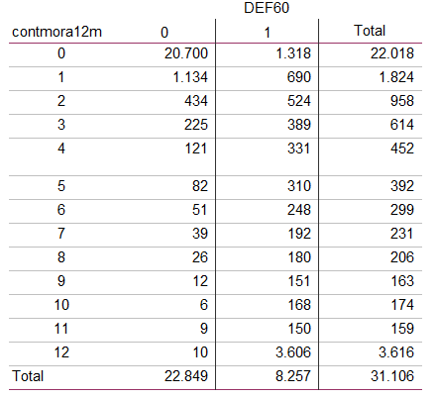

Se observa que las operaciones con mora de 30 días, una sola vez, registran probabilidad de incumplimiento a 60 días del 37,8% en promedio.

**FORMA DE PAGO**

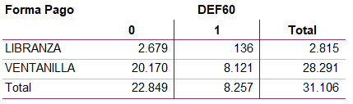

De esta variable se puede observar que las operaciones con recaudo por ventanilla registran riesgos superiores a la probabilidad del Default del 28,7%.

**CLASIFICACIÓN**

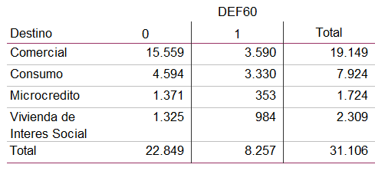

De esta variable se puede observar que las operaciones clasificadas en Consumo y vivienda de interés social registran niveles de riesgo superiores a la probabilidad del Default del 26,5%.

**MAXIMA MORA DE TRES MESES**

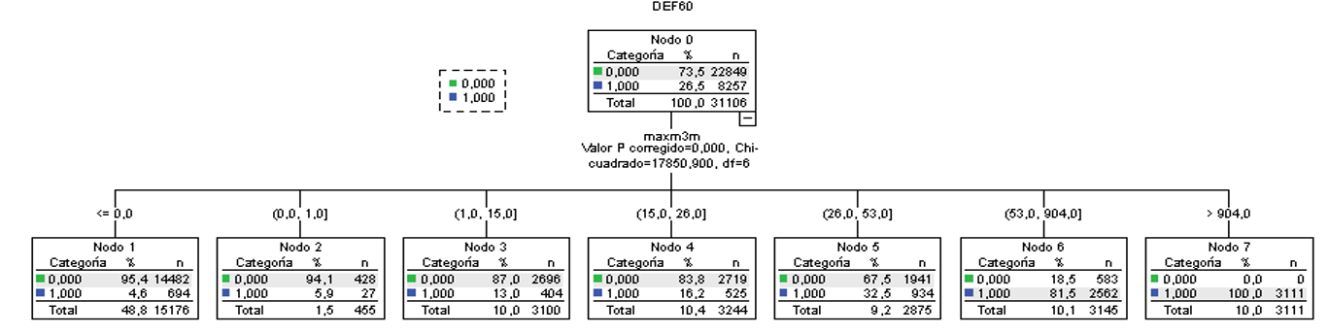

Al realizar la categorización por medio de CHAID de la probabilidad de default a 60 días de mora, se observa que el modelo determina el incumplimiento mayor a 26 días con una probabilidad del 32,5%, tal como se observa en el nodo 5.

**MAXIMA MORA DE SEIS MESES**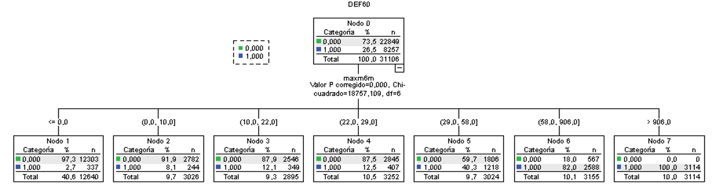

Al realizar la categorización por medio de CHAID de la probabilidad de default a 60 días de mora, se observa que el modelo determina el incumplimiento mayor a 29 días con una probabilidad del 40,3%, tal como se observa en el nodo 5.

**MAXIMA MORA DE DOCE MESES**

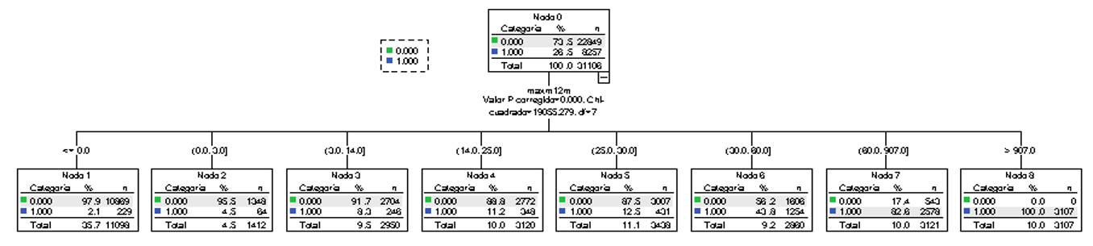

Al realizar la categorización por medio de CHAID de la probabilidad de default a 60 días de mora, se observa que el modelo determina el incumplimiento superior a 30 días con una probabilidad del 43,9%, tal como se observa en el nodo 6.

1. **CONSTRUCCION DEL MODELO DE EVALUACION**
   1. **METODOLOGIA DEL MODELO**

En todo el proceso de construcción del modelo se utilizaron dos metodologías:

* Tablas de contingencia: Se utilizó para realizar el análisis descriptivo y posterior categorización de las variables de entrada.
* Regresión Logística: Con base a las variables analizadas previamente se dio inicio al proceso de construcción del modelo mediante regresión logística, mediante la técnica de Forward Condicional, que consiste en ingresar una a una cada variable al modelo dándole prioridad a las que registran mayor predictibilidad.

Se realizaron análisis exploratorios con la construcción de al menos 15 modelos, para finalmente definir con la ayuda de las pruebas de bondad de ajuste, el de mejor rendimiento y mayor robustez.

* 1. **SALIDAS DEL MODELO SELECCIONADO**
     1. **PRUEBAS DE BONDA DE AJUSTE**

Para la selección del modelo se tuvo en cuenta las siguientes pruebas con un nivel de significancia del 5%.

* **CHI-CUADRADO:**

El estadístico CHI-CUADRADO es una prueba estadística para evaluar hipótesis acerca de la relación entre dos variables categóricas pertenecientes a un nivel de medición nominal u ordinal, partiendo del supuesto de que las dos variables no están relacionadas (Hay independencia).

H0: Independencia de las variables.

Ha: Variables relacionadas.

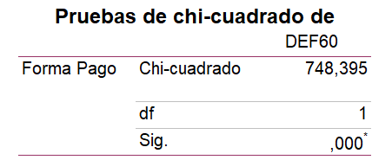

Al realizar la prueba de Chi-cuadrado a cada una de las variables independientes se encontró que su nivel de significancia se encontraba por debajo de α=0.5%. Por tanto, se Rechaza la H0, es decir, las variables independientes anteriores explican la probabilidad de incumplimiento a 90 días.

* **OMNIBUS TEST:**

Con base en el estadístico x-Cuadrado se establece si globalmente el modelo es o no significativo; es decir, si al menos una de las variables explica la probabilidad de incumplimiento.

𝐻𝑜: 𝛽1 = 𝛽2 = 𝛽3…… = 𝛽𝑛 = 0

𝐻1: 𝐴𝑙 𝑚𝑒𝑛𝑜𝑠 𝑎𝑙𝑔𝑢𝑛𝑜 𝑑𝑒 𝑙𝑜𝑠 𝑐𝑜𝑒𝑓𝑖𝑐𝑖𝑒𝑛𝑡𝑒𝑠 𝑑𝑒 𝛽 𝑒𝑠 𝑑𝑖𝑓𝑒𝑟𝑒𝑛𝑡𝑒 𝑑𝑒 𝑐𝑒𝑟𝑜.

De acuerdo con el nivel de significancia de la prueba, se rechaza la hipótesis nula, con lo que se puede afirmar que al menos una de las variables explica el default.

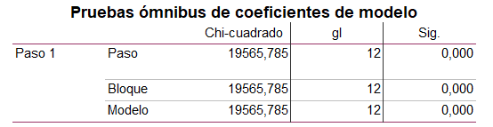

De acuerdo con el nivel de significancia de la prueba, se rechaza la hipótesis nula, con lo que se puede afirmar que al menos una de las variables explica el default.

* **TEST DE WALD:**

Con base en el estadístico de Wald, se establece si marginalmente una a una de las variables incluidas en el modelo es significativas.

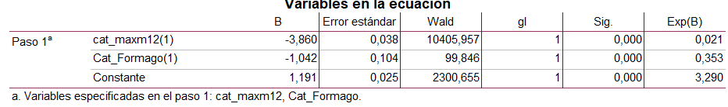

Suele usarse especialmente para contrastar si es cero o no un determinado coeficiente que multiplica a una variable independiente en una regresión.

𝐻𝑜: afirma que ese coeficiente es cero

𝐻1: afirma que ese coeficiente no es cero.

Si el p-valor, como siempre, es menor que 0.05, se rechaza esa hipótesis nula que afirma que ese coeficiente es cero, y se entiende entonces que ese coeficiente no es cero y que, por lo tanto, el modelo es útil para representar una determinada relación.

* **TABLA DE CLASIFICACION:**

A pesar de no constituirse como una prueba estadística, la tabla de clasificación ofrece un análisis de la bondad de ajuste del modelo, permitiendo identificar la exactitud que tiene el modelo para clasificar correctamente a clientes buenos y malos. Dicho de otra manera, el porcentaje de clientes buenos clasificados como buenos y el porcentaje de clientes malos clasificados como malos.

Para fijar el punto de corte a partir del cual se clasifican los clientes cumplidos y los incumplidos, se toma la probabilidad de incumplimiento que presentaba la base analizada. Esto no es más que la proporción de asociados malos que presentaba la base.

Para fijar el punto de corte, se toma la probabilidad de incumplimiento que presenta la base que es 26,5%.

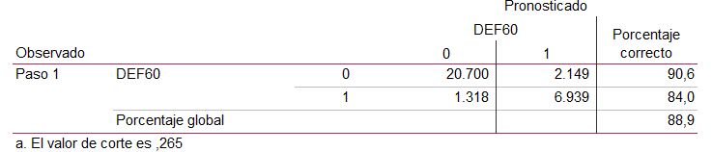

Se observa que a partir del modelo se clasifican adecuadamente el 90,6% de los asociados buenos y el 84,0% de los asociados malos; para una tasa de aciertos global que alcanza el 88,9%.

* **CURVA COR o ROC CURVE**:

Esta comprende otra prueba de bondad de ajuste para las regresiones logísticas y es la representación gráfica de la sensibilidad y el inverso de la especificidad.

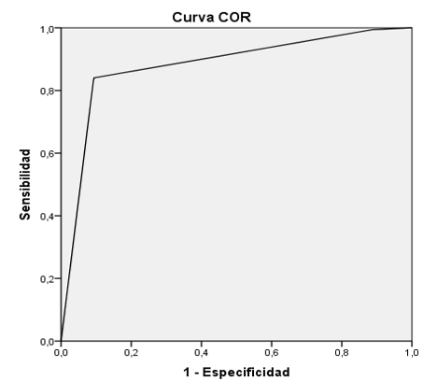



El área bajo la curva se puede interpretar como la probabilidad de que un asociado cualquiera sea bien clasificado por el modelo ajustado. La literatura recomienda para modelos de evaluación, área bajo la curva superior o igual a 75%; con lo que este modelo estaría presentando muy buen ajuste, toda vez que explica el 90,2%.

* **TEST DE HOSMER LEMESHOV:**

Esta prueba de bondad de ajuste también es indicador validador de que el modelo explique correctamente la variable respuesta. En este caso, la prueba fue positiva dado que la significancia superó el 5%.

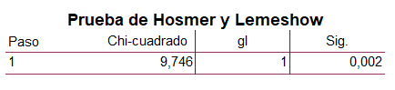

* **K-S TEST:**

Es otra prueba de bondad de ajuste; su interpretación es bastante sencilla dado que su valor varía entre 0 y 1; donde un modelo perfecto estaría cercano a 1 y un modelo deficiente en 0. En este caso la prueba se ubicó en 58,3%, por lo que se puede afirmar que el modelo tiene buen ajuste.



Otra interpretación que se le puede dar al modelo es que la máxima diferencia entre el acumulado de buenos y el acumulado de malos que se encontrarán en el modelo es del 74,6%. Para que el modelo tenga potencia discriminante, el validador K-S tiene que ser superior al 25%.

* 1. **ECUACION:**

El cálculo de la probabilidad de incumplimiento se realiza mediante la siguiente fórmula:

$$PI=\frac{e^{z}}{1+e^{z}}$$

Donde,

$$Z=Cat_{maxm12\left(1\right)}*-3,8596+Cat_{Formago\left(1\right)}*-1,0419+1,1910$$

**PUNTO DE CORTE DE TOLERANCIA AL RIESGO**

De acuerdo con la probabilidad de incumplimiento o default que determina el modelo LOGIT, se establece un punto de corte de tolerancia al riesgo del 30%, toda vez que las variables independientes determinadas (contador de mora, máxima mora en los últimos tres meses y el monto) tienen un comportamiento con menor riesgo en sus vectores de morosidad y del rango monto (monto en la originación).

Lo anterior, establece que el punto de corte de tolerancia al riesgo se determina para operaciones que registran incumplimiento entre el 15% y el 30% de probabilidad de incumplimiento.

**SALIDA DE LA METODOLOGÍA**

**SCORE**

El score (puntaje) se calcula sumando la calificación (peso porcentual) para cada uno de los criterios de la metodología, a fin de determinar cinco (05) niveles de riesgo de acuerdo con los rangos y la calificación por riesgo, tal como se muestra en el siguiente cuadro:

|  |  |  |
| --- | --- | --- |
| **CATEGORÍA** | **RANGO** | **CALIFICACIÓN** |
| 1 | 0,5149+ | A |
| 2 | 0,4740 - 0,5148 | B |
| 3 | 0,4231 - 0,4739 | C |
| 4 | 0,3802 - 0,4230 | D |
| 5 | <= 0,3801 | E |

Los anteriores rangos se establecieron focalizando riesgo en la cola larga de la distribución de puntajes o score, es decir, donde se concentran los menores puntajes y es donde el portafolio de crédito tiene más riesgo de comportamiento de los criterios establecidos en la metodología y, por lo tanto, requieren de un nivel de deterioro (provisión) mayor.

El detalle de los componentes del Score se precisa a continuación:

1. DISTRIBUCIÓN

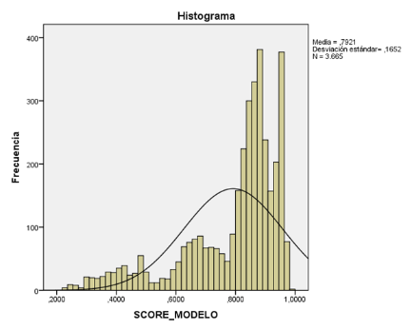



En el gráfico de distribución se puede observar la cola larga de la distribución de puntajes, los cuales señalan las operaciones con menores puntajes calculados por el modelo. Los puntos de corte establecidos para recalificar la cartera se establecieron en dos aspectos: 1. Mantener el riesgo de las operaciones con mayores calificaciones por morosidad, y, 2. Guardar relación directa con la recalificación por riesgo que determina el modelo.

**POLÍTICAS**

A continuación, se establecen las siguientes políticas de acuerdo con lo registrado en la matriz de riesgo:

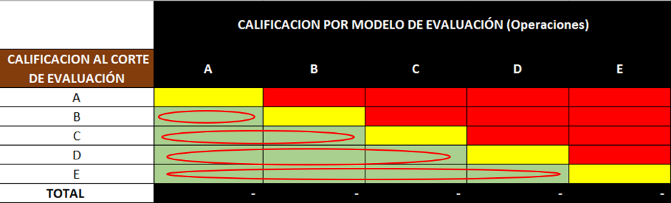

* Mantener la calificación por riesgo de las operaciones que el modelo determine (posiciones en color amarillo).
* En el caso de las operaciones que el modelo determine menor riesgo (posiciones en color verde), se mantendrá la calificación en la diagonal hasta la próxima evaluación de cartera de crédito; exceptuando de esta reclasificaciòn las operaciones que presenten calificación interna B (Calificación de la entidad), y que de acuerdo al resultado del modelo se clasifican en A.
* Se recalificarán las operaciones a mayor riesgo que el modelo determine hasta la próxima evaluación (posiciones en color rojo).
* Cuando una operación recalificada por el modelo aumente la calificación por morosidad, se calculará su deterioro (provisión) correspondiente. En el caso que mejore la morosidad, se mantendrá la calificación por riesgo hasta la próxima evaluación.
* Según el numeral 5.2.2.2.3 Permanencia de la recalificaciòn del Capítulo II Sistema De Administración Del Riesgo De Crédito -SARC del Título IV Sistema De Administración De Riesgos de la Circular Básica Contable y Financiera expedida por la Supersolidaria según circular externa 22 de 2020 “*...los resultados de la evaluaciòn de cartera se podrá modificar si existe evidencia de un cambio en el nivel de riesgo que amerite su recalificaciòn*”, en la Cooperativa se aplicará lo siguiente:
  + Se modificara la recalificaciòn de las operaciones que se encontraban en (A) con la entidad y que el modelo determinó que se debiàn recalificar en una categoría de mayor riesgo B,C,D o E; lo anterior si en el trimestre siguiente a la fecha de la evaluación de la cartera, se evidencian cambios favorables en los siguientes criterios:
    - Calificaciòn Interna (Mantener calificación A).
    - Actualización de datos.
    - Capacidad de pago.
    - Solvencia.

**CONCLUSIONES**

* De conformidad con el presente documento, se determina que la metodología desarrollada no solo cumple con los seis criterios mínimos obligatorios que requiere el ente de supervisión, sino que adiciona dos criterios adicionales determinados por COOPEAIPE, lo cual, permite generar fortaleza con el modelo de pronóstico que determina con razonabilidad el incumplimiento futuro y el perfil de riesgo por actividad económica ante situaciones exógenas que puedan afectar el comportamiento de los portafolios de créditos.
* Los criterios utilizados están ponderados de acuerdo con el criterio técnico de COOPEAIPE y evalúan la totalidad del portafolio.

Comuníquese y cúmplase

En constancia firman, en Aipe, Huila a los __ días del mes de _______ del año 2021

Presidente del Consejo Secretaria del Consejo

El presente documento, fue socializado y aprobado por el Consejo de Administración, en uso de sus facultades legales, estatutarias y reglamentarias, en reunión del día ___ del mes __ del año 2021, y según consta en el acta número ___.

Presidente Secretario

El presente documento fue aprobado por parte del Consejo de Administración de la Cooperativa– **COOPEAIPE** según consta en el Acta No. XXX del XXXXX (XX) de diciembre de dos mil XXXX (20XX).

1. NEGATIVA: Correlación inversa, es decir, a mayor indicador, menor riesgo.
2. POSITIVA: Correlación directa, es decir, a mayor indicador, mayor riesgo.